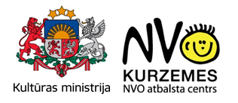
Informācija medijiem, 25.09.2017.
Bezmaksas konsultāciju diena Dundagā biedrībām un nodibinājumiem
Kurzemes NVO atbalsta centrs 16. novembrī no plkst. 12:00 – 19:00 aicina uz bezmaksas individuālajām konsultācijām Dundagas Brīvā laika pavadīšanas centrā (Pils ielā 9) par biedrību un nodibinājumu vadības, juridiskajiem, grāmatvedības, finanšu piesaistes un sadarbības jautājumiem! Konsultējam arī par sociālās uzņēmējdarbību – kas tas ir un kā biedrībām iegūt sociālā uzņēmēja statusu.
Konsultācijas notiks pēc pieraksta ar iepriekšēju pieteikšanos pa tālr. 27111252 (Elīna). Konsultēs Kurzemes NVO atbalsta centra vadītāja Inese Siliņa un grāmatvede Elīna Immere.
Aicinām uz konsultāciju ņemt līdzi biedrības statūtus un citus nepieciešamos dokumentus!
Konsultācijas dienu norisi finansiāli atbalsta LR Kultūras ministrija no Latvijas valsts budžeta līdzekļiem!
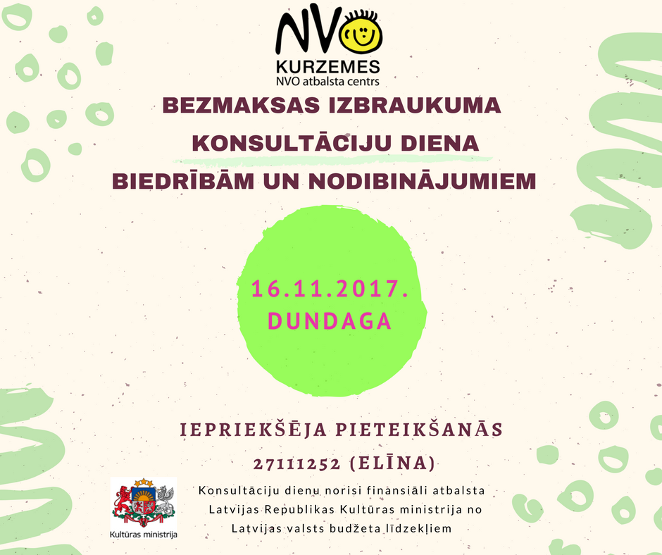
Informāciju sagatavoja
Kurzemes NVO atbalsta centra koordinatore-konsultante
Elīna Immere

